Cerimonia del Confeugo
Porto Antico- Piazza de Ferrari- Palazzo Ducale
22 dicembre
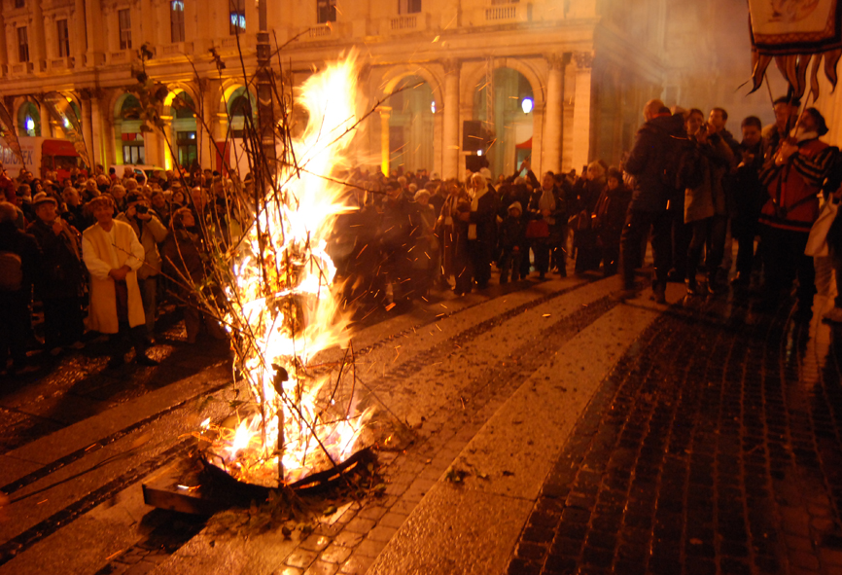

Era in passato considerata la più importante festa di Genova, caratterizzata da una intensa partecipazione di tutti i ceti sociali della città.
La cerimonia consisteva infatti nell’omaggio alle massime Autorità di un grosso tronco di alloro, ricoperto di rami. Ne furono destinatari nel volgere del tempo, prima il Podestà, poi il Capitano del Popolo e infine il Doge.
Il momento più significativo del Confuoco o Confeugo, era quando l’Abate del Popolo ( oggi impersonato dal Presidente della Compagna) incontrava il Doge ( oggi rappresentato dal Sindaco);a questo punto l’Abate riveriva il Doge dicendogli: Bentruvou Messe ro Duxe e il Doge rispondeva: “Bentruvou Messe L’Abbou”. Scesa la notte il Doge e il suo seguito appiccavano fuoco all’alloro, vi gettavano sopra un vaso di vino e lo addolcivano con confetti e zucchero.
Il popolo stimava sacro il grosso tronco bruciato e raccoglieva nella ressa i tizzoni che si pensava avessero un potere taumaturgico.

Oggi la cerimonia, dopo l’arrivo del corteo dinanzi a Palazzo Ducale, rivive come per il passato il saluto tra il Presidente della Compagna
( Abate ) e il Sindaco (Doge); poi viene appiccato il fuoco ad un grande fascio di rametti di alloro posizionati di fronte all’ingresso di Palazzo Ducale; la manifestazione prosegue nel Salone del Maggior Consiglio con il saluti del Sindaco, gli auguri alla città e i classici “mugugni” del Presidente della Compagna.

A conclusione della manifestazione verranno distribuiti piccoli panettoni in omaggio alla cittadinanza presente e ai componenti dei Gruppi storici che avranno sfilato esibendosi lungo il percorso da Porto Antico-Piazzale Mandraccio a Piazza De Ferrari ) per poi presenziare alla cerimonia all’interno del Salone del Maggior Consiglio.

Si cercano aziende interessate a fornirci i prodotti necessari in cambio della visibilità sotto riportata

Visibilità e benefit per lo sponsor

Invito a presenziare alla Cerimonia alla presenza del Sindaco, di autorità e cittadinanza.

Comunicazione attraverso:

- Comunicato stampa
- Ringraziamenti pubblici durante la cerimonia
- Sito istituzionale del Comune e www.visitgenoa.it
- Social network
- Possibilità di personalizzare il punto di distribuzione dell’omaggio e di lasciare in distribuzione materiale promozionale

Referenti

Dott.ssa Marina Cevasco
Gabinetto del Sindaco
Responsabile Uff.Cerimoniale
Tel.+ 39 010-5572392- 72972 cell - 3355686521
mcevasco@comune.genova.it

Dott.ssa Tiziana Ginocchio
Responsabile Relazioni con Aziende e Fundraising Comune di Genova
mob. +39.335.5699378 tel 010.5572756
e-mail tginocchio@comune.genova.it

